宇都宮市ハザードマップ
洪水 https://www.city.utsunomiya.tochigi.jp/kurashi/anshin/bosai/1023319.html
土砂 https://www.city.utsunomiya.tochigi.jp/kurashi/anshin/bosai/1032873.html
内水 https://www.city.utsunomiya.tochigi.jp/josuido/jigyo/gesui/1028992.html

１G 宇都宮圏域 宇都宮市ハザードマップ 宝木本町～徳次郎町付近
栃木県宇都宮市徳次郎町１３９８（下田中）36.648686, 139.83606
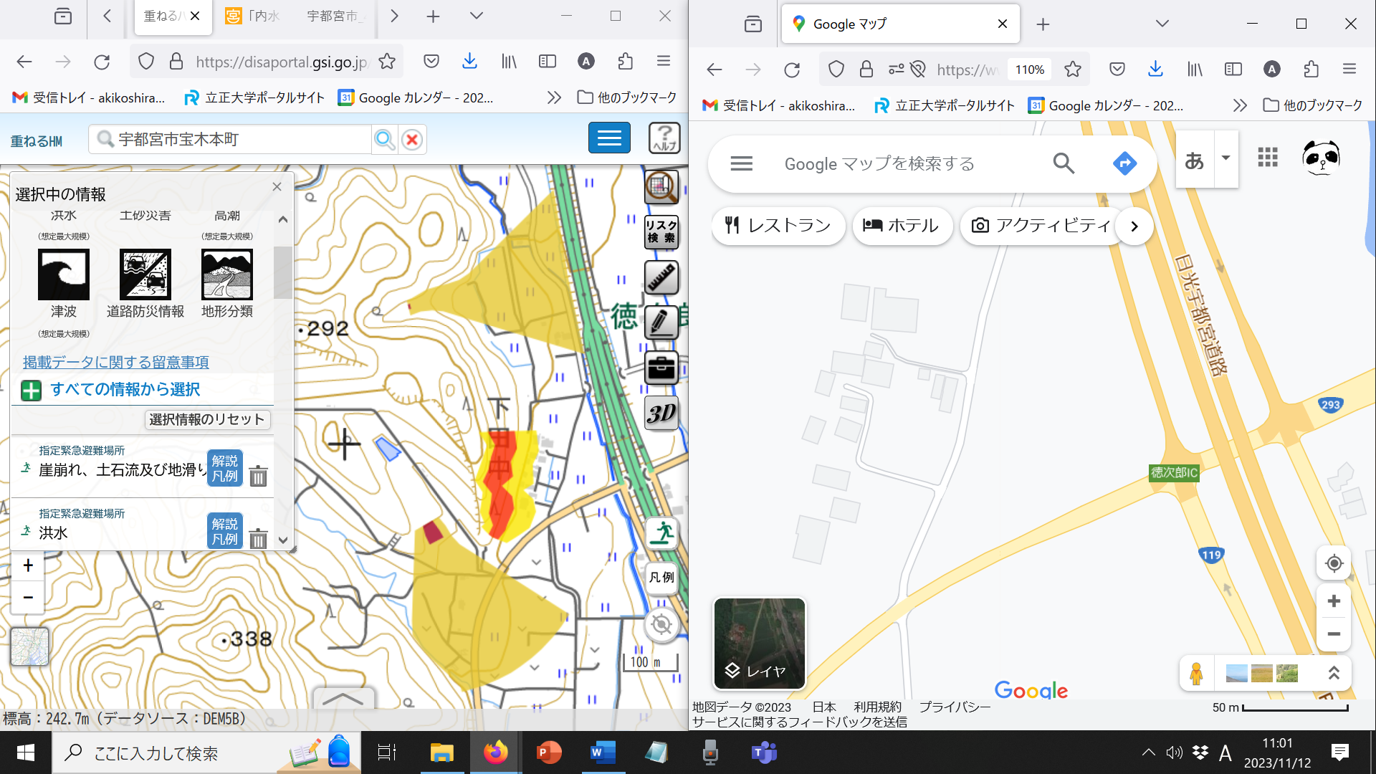
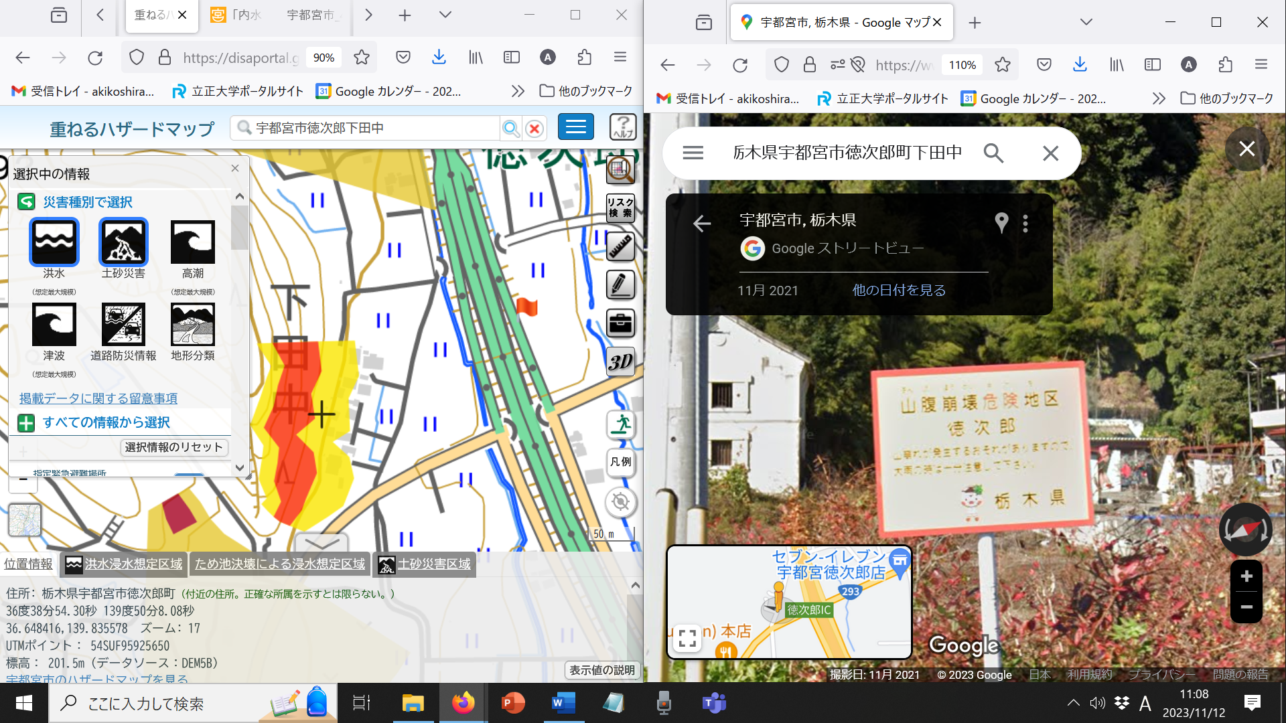

２G 宇都宮圏域 宇都宮市ハザードマップ 下戸祭～県庁付近
栃木県宇都宮市昭和２丁目１０−８
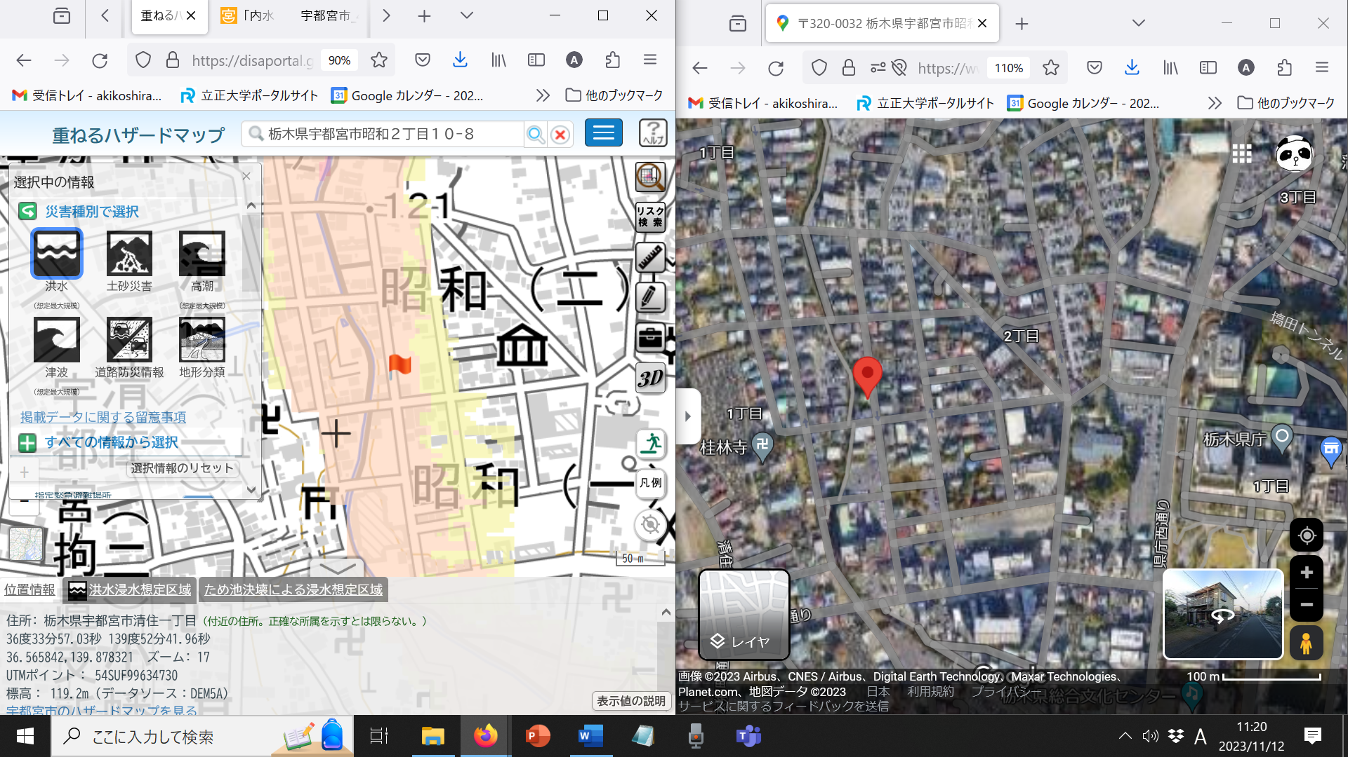

佐野市ハザードマップ
https://www.city.sano.lg.jp/soshikiichiran/gyousei/kikikanrika/gyomuannai/4/hazardmap.html
３G 安足圏域 佐野市ハザードマップ 船越町付近
〒327-0305 栃木県佐野市船越町１４９０（36.415237,139.572653）
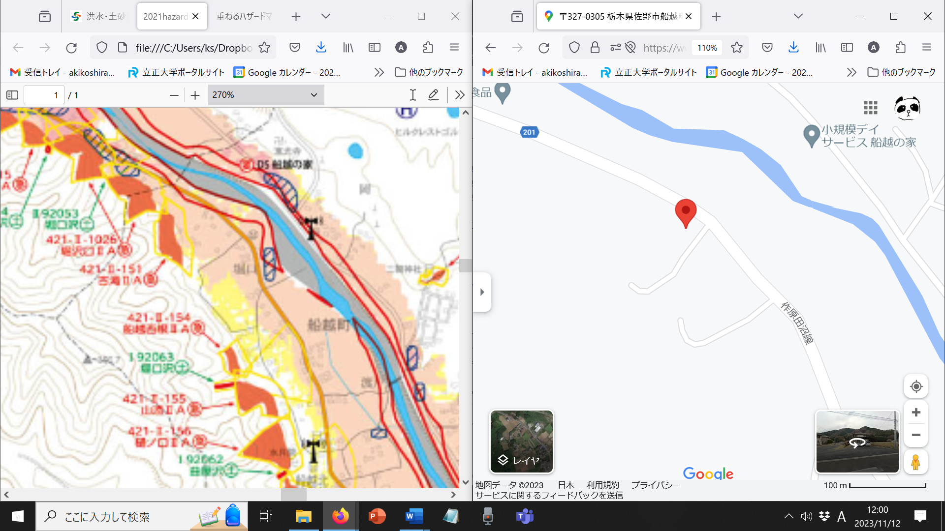
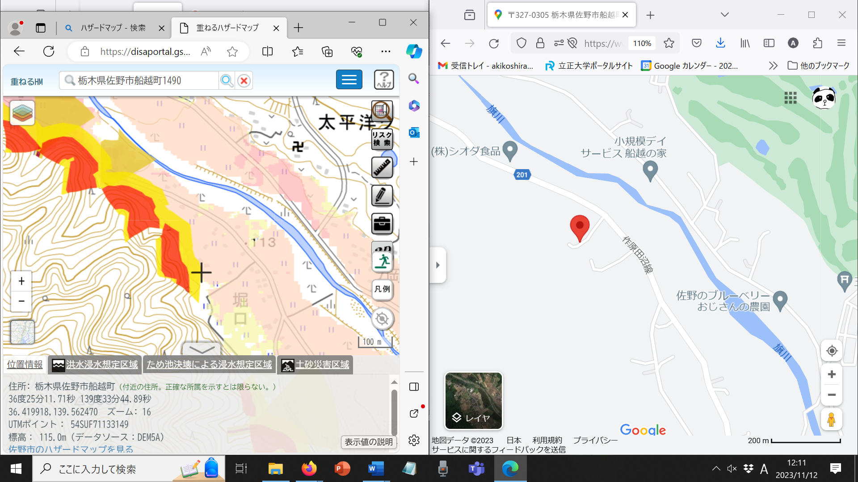

壬生町ハザードマップ
https://www.town.mibu.tochigi.jp/docs/2016032400044/
４G 県南圏域 壬生町ハザードマップ 安塚付近
〒321-0201 栃木県下都賀郡壬生町安塚１８５６−４
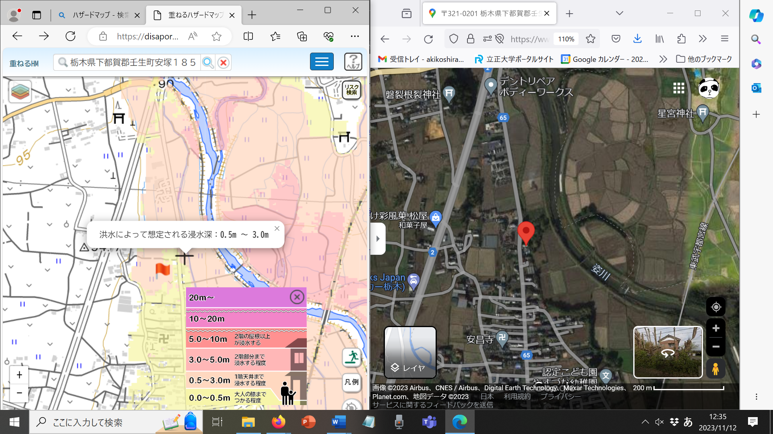
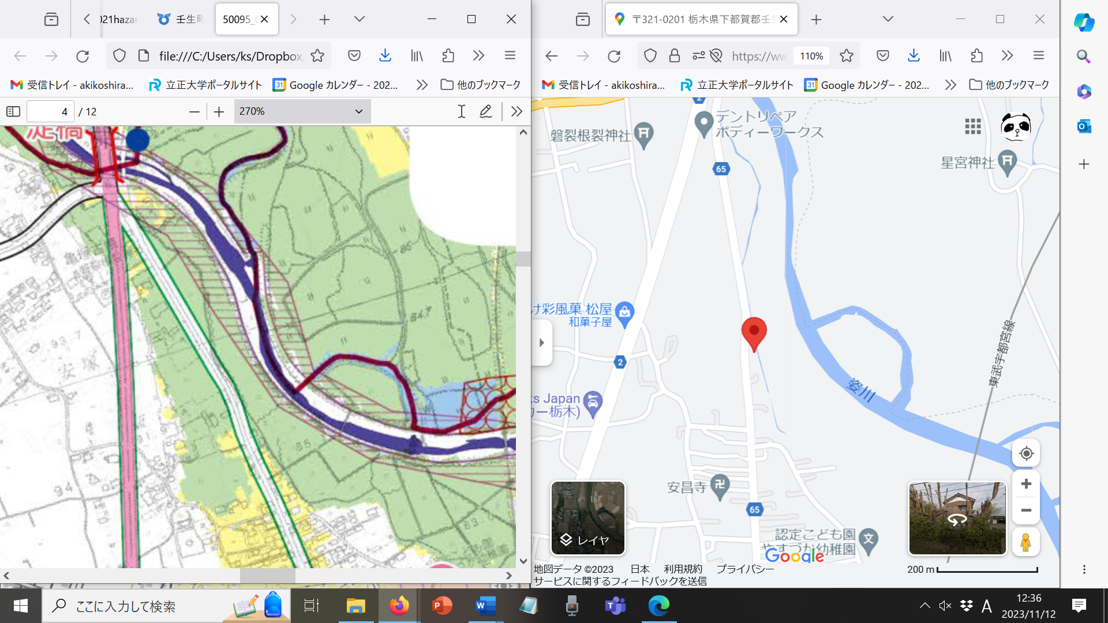

那珂川町ハザードマップ ７
https://www.town.tochigi-nakagawa.lg.jp/life/saigai/2011-0722-1652-10.html
５G 県北圏域 那珂川町ハザードマップ 矢又付近
〒324-0607 栃木県那須郡那珂川町矢又２６８５
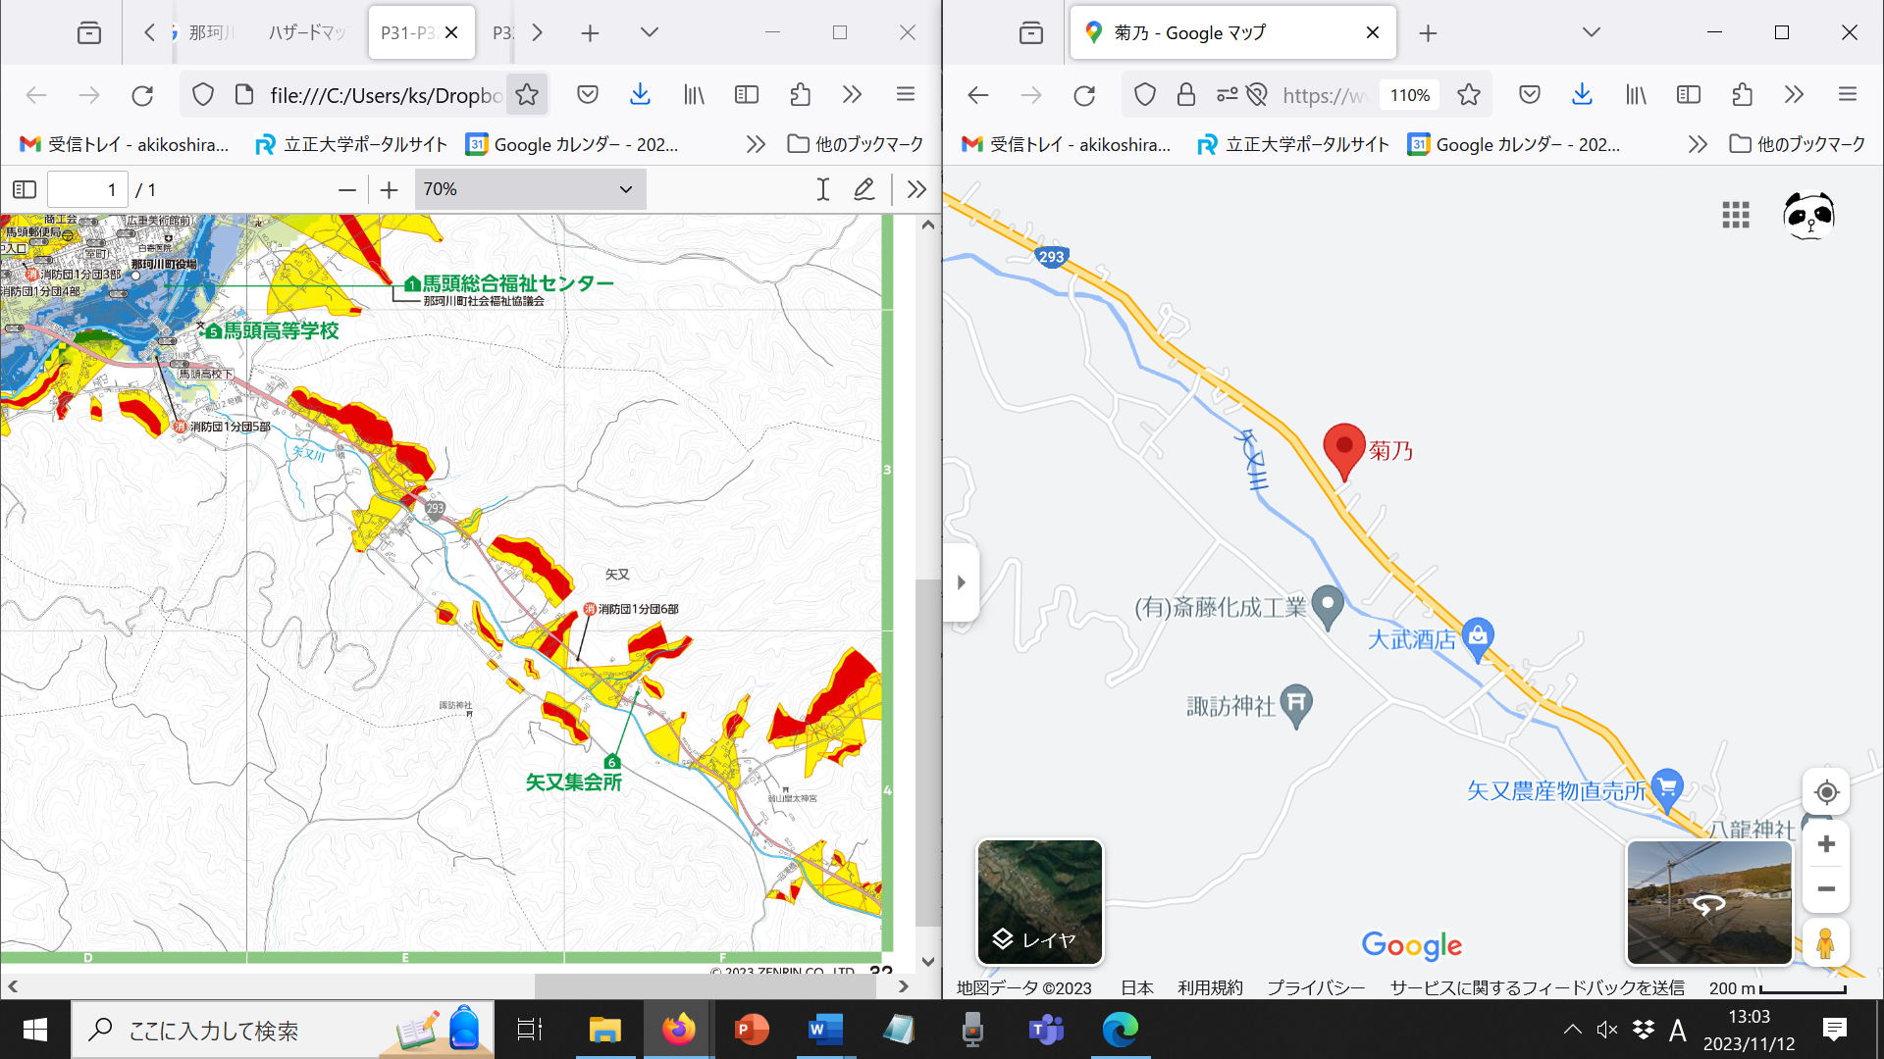

国土交通省「ハザードマップポータルサイト」

